



软 件 学 院

《中间件技术》大作业报告（三）

**题　　目 为ActiveMQ添加一个自定义的Message**

**姓　　名 陈澄**

**学　　号 32420212202930**

**班　　级 软工三班**

**实验时间 2024/05/23**

**2024 年 05 月 23 日**

# 实验题目

为ActiveMQ添加一个自定义的Message并支持其收发等主要功能

# 本次实验目的

完善自定义Message发送接收过程中需要的方法和定义等。

# 实验步骤

1. CommandType中增加ActiveMQFileMessage的数据格式定义

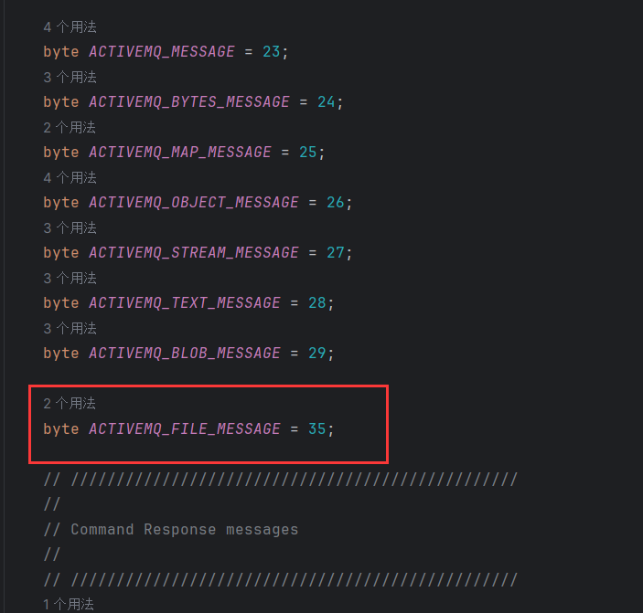

（将Responce定义全体+1，将数据定义后移会导致链接无法正常建立，目前原因不明，这并不符合面向对象的设计原则？）

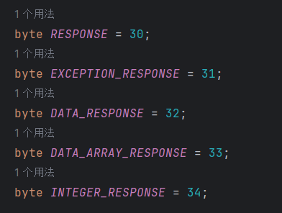

1. 消息发送过程中需要调用OpenWireFormat类中的Marshal方法进行序列化

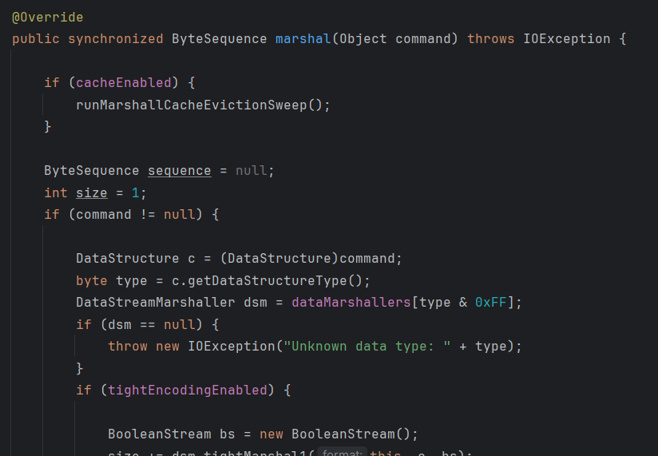

在这里该方法往往能够调用特定的类对特定的Message进行序列化

例如TextMessage能够调用ActiveMQTextMessageMarshaller类进行序列化，因此需要找到该数组的存储，为其添加数据类型对应的序列化类。

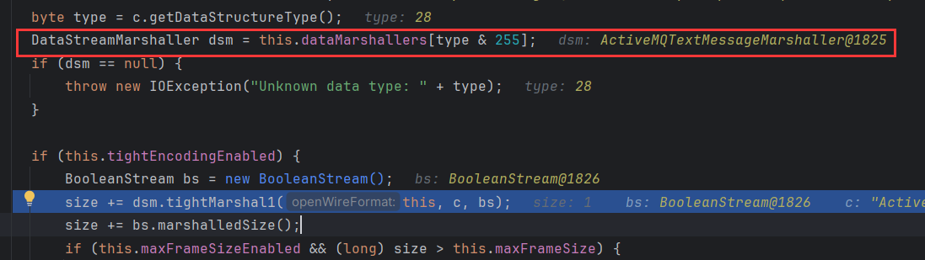

1. 根据2中的分析找到MarshallerFactory中定义了该数组，长度为256。可见此处使用了工厂方法的设计模式。

但是类的添加是无序的，为何能取得对应的序列化类？

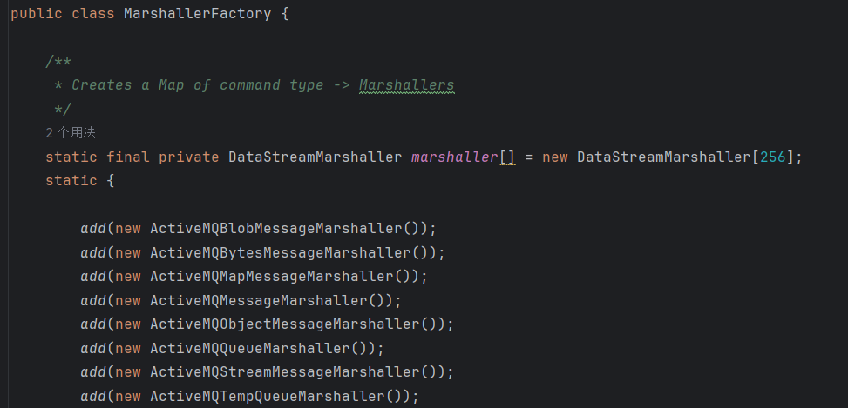

Add()方法是根据DataStructureType作为key存入的，因此存入顺序并不影响。

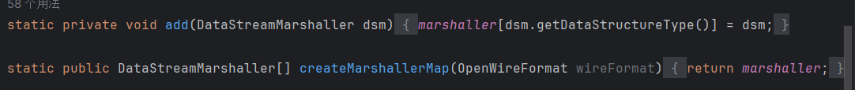

1. 在末尾添加对应的类

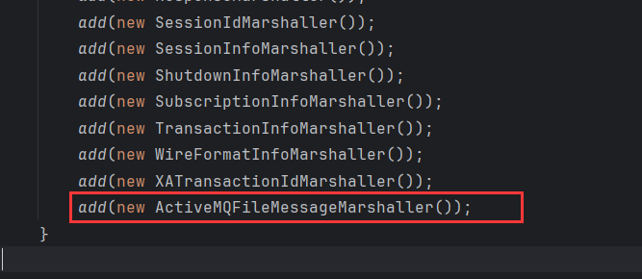

1. 编写对应的序列化类

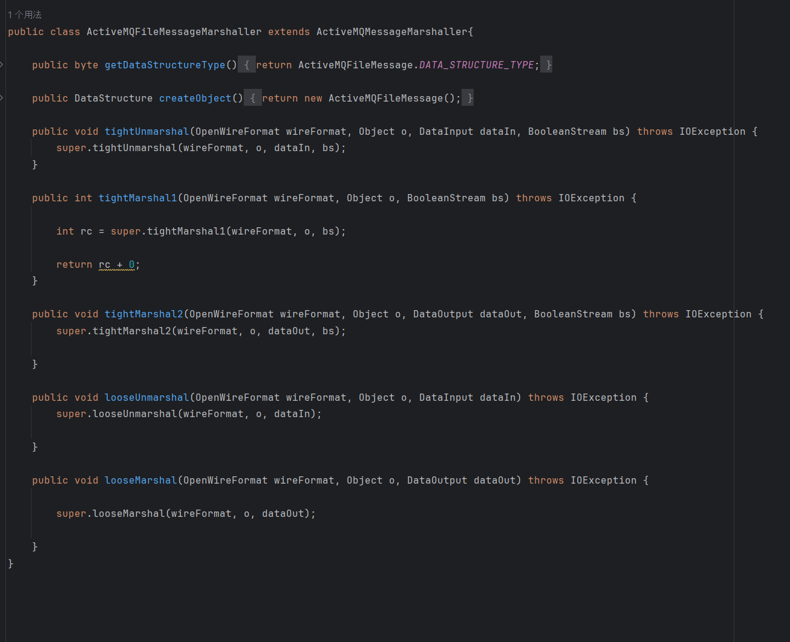

1. 在JMSMappingOutboundTransformer中添加对应的数据编码方案

